Практическое задание 1

«Построение матрицы БКГ»

Основная идея метода - стратегии продукта и рынка должны быть согласованы. Метод основывается на закономерностях жизненного цикла продукта. Для каждого изделия делается оценка двух параметров. Модель матрицы БКГ предполагает, что темпы роста рынка (бизнеса) и относительная доля, занимаемая предприятием на рынке, оказывает наибольшее влияние на прибыль и ликвидность. Матрица имеет вид, изображенный на рисунке 11.1.
Пунктирная линия показывает направление эволюционного развития, то есть «кошки» превращаются в «звезд», «звезды» в «коров» и т. д. Сплошная линия показывает перераспределение средств от «дойных коров».
Матрица предполагает следующий набор решений и принципов формирования политики:
- «звезды» оберегать и укреплять;
- по возможности избавляться от «собак», если нет веских причин;
- для «дойных коров» необходимы жесткий контроль капиталовложений и передача избытка денежной выручки под контроль менеджеров высшего звена;
- «дикие кошки» полежат специальному изучению и требуется установить могут ли они перейти в звезды;
- комбинация продуктов «кошки», «звезды», «коровы» приводит к наилучшему результату;
- комбинация продуктов «кошки», «звезды» ведет к неустойчивой рентабельности и плохой ликвидности;
Для расчета темпа роста рынка необходимо воспользоваться формулой
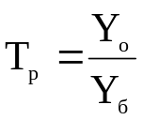; (1)
где Y_{o} - значение объема реализации в текущем году;
Y_{б} - значение объема реализации в пролом году.

Для расчета относительной доли рынка необходимо воспользоваться формулой
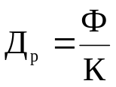; (2)
где Ф - доля рынка нашего предприятия;
К - доля рынка конкурентов.

После расчетов для каждого продукта (каждой СЗХ) получаются две координаты Д_{р}, Т_{р}., для указания точки на матрице БКГ.

Задание. Используя матрицу БКГ, сформировать продуктовую стратегию предприятия.
В качестве границ использовать Темп роста рынка 1,0; Относительная доля рынка 1,2 (см. рисунок 1).
Характеристика портфеля предложений предприятия по вариантам приведена на рисунке 1.

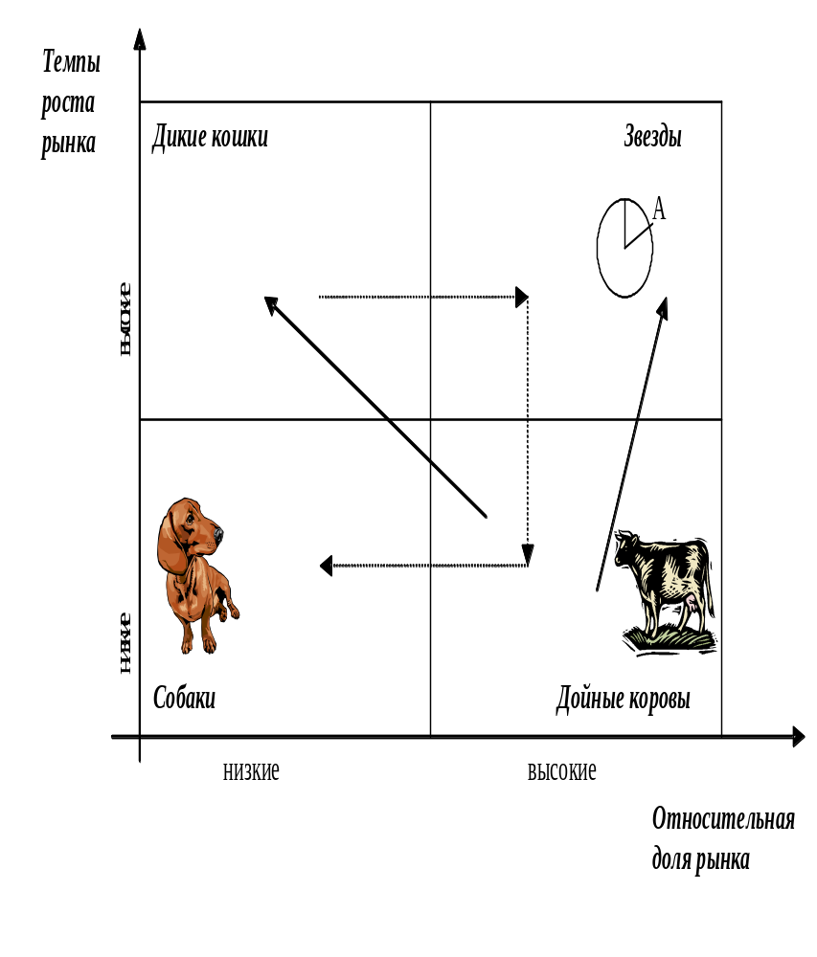
Рисунок 1 – Матрица Бостонской консалтинговой группы

Вариант 1
Виды продукции | Объем реализации, млн. тенге |  | Доля рынка, %
Виды продукции | Прошлый год | Текущий год | предприятия | конкурентов
А | 2212 | 2570 | 24 | 27
Б | 532 | 533 | 29 | 23
В | 1769 | 1727 | 32 | 17
Г | 241 | 241 | 9 | 9
Д | 642 | 660 | 11 | 12
Е | 10 | 14 | 5 | 5
Ж | 1125 | 1047 | 20 | 37
З | 742 | 693 | 16 | 16
И | 511 | 684 | 2 | 2

Вариант 2
Виды продукции | Объем реализации, млн. тенге |  | Доля рынка, %
Виды продукции | Прошлый год | Текущий год | предприятия | конкурентов
А | 2597 | 2348 | 29 | 21
Б | 531 | 551 | 31 | 27
В | 1712 | 1780 | 29 | 29
Г | 233 | 241 | 10 | 11
Д | 645 | 617 | 12 | 15
Е | 75 | 73 | 6 | 1
Ж | 1215 | 1297 | 38 | 31
З | 770 | 721 | 16 | 17
И | 421 | 834 | 4 | 3

Вариант 3
Виды продукции | Объем реализации, млн. тенге |  | Доля рынка, %
Виды продукции | Прошлый год | Текущий год | предприятия | конкурентов
А | 2075 | 2817 | 26 | 22
Б | 563 | 502 | 33 | 31
В | 1700 | 1749 | 32 | 27
Г | 245 | 237 | 10 | 9
Д | 601 | 524 | 13 | 14
Е | 68 | 81 | 5 | 7
Ж | 1188 | 1142 | 37 | 37
З | 649 | 605 | 17 | 16
И | 895 | 468 | 2 | 2

Вариант 4
Виды продукции | Объем реализации, млн. тенге |  | Доля рынка, %
Виды продукции | Прошлый год | Текущий год | предприятия | конкурентов
А | 2554 | 2758 | 18 | 26
Б | 538 | 519 | 28 | 24
В | 1763 | 1750 | 31 | 18
Г | 238 | 232 | 9 | 11
Д | 593 | 642 | 14 | 13
Е | 59 | 22 | 5 | 6
Ж | 1190 | 1186 | 35 | 32
З | 721 | 697 | 16 | 17
И | 699 | 600 | 2 | 4

Вариант 5
Виды продукции | Объем реализации, млн. тенге |  | Доля рынка, %
Виды продукции | Прошлый год | Текущий год | предприятия | конкурентов
А | 2029 | 2409 | 33 | 20
Б | 559 | 560 | 24 | 24
В | 1781 | 1789 | 32 | 25
Г | 246 | 242 | 11 | 9
Д | 693 | 504 | 13 | 11
Е | 34 | 93 | 6 | 5
Ж | 1143 | 1192 | 33 | 22
З | 797 | 656 | 17 | 16
И | 691 | 422 | 4 | 2

Вариант 6
Виды продукции | Объем реализации, млн. тенге |  | Доля рынка, %
Виды продукции | Прошлый год | Текущий год | предприятия | конкурентов
А | 2439 | 2598 | 22 | 19
Б | 538 | 500 | 23 | 29
В | 1728 | 1782 | 17 | 23
Г | 246 | 243 | 10 | 10
Д | 700 | 505 | 10 | 14
Е | 92 | 30 | 7 | 3
Ж | 1212 | 1249 | 35 | 36
З | 730 | 656 | 17 | 17
И | 722 | 478 | 3 | 4

Вариант 7
Виды продукции | Объем реализации, млн. тенге |  | Доля рынка, %
Виды продукции | Прошлый год | Текущий год | предприятия | конкурентов
А | 2183 | 2848 | 25 | 28
Б | 568 | 508 | 21 | 22
В | 1771 | 1782 | 28 | 22
Г | 230 | 233 | 11 | 10
Д | 521 | 698 | 12 | 13
Е | 11 | 66 | 6 | 6
Ж | 1218 | 1099 | 33 | 31
З | 708 | 636 | 17 | 17
И | 646 | 553 | 4 | 4

Вариант 8
Виды продукции | Объем реализации, млн. тенге |  | Доля рынка, %
Виды продукции | Прошлый год | Текущий год | предприятия | конкурентов
А | 2482 | 2237 | 21 | 30
Б | 528 | 538 | 25 | 25
В | 1744 | 1755 | 17 | 19
Г | 241 | 239 | 9 | 11
Д | 669 | 604 | 15 | 13
Е | 15 | 29 | 5 | 3
Ж | 1216 | 1268 | 40 | 36
З | 687 | 678 | 16 | 17
И | 899 | 533 | 3 | 4

Вариант 9
Виды продукции | Объем реализации, млн. тенге |  | Доля рынка, %
Виды продукции | Прошлый год | Текущий год | предприятия | конкурентов
А | 2303 | 2198 | 21 | 18
Б | 542 | 547 | 25 | 28
В | 1718 | 1789 | 34 | 30
Г | 230 | 240 | 11 | 10
Д | 504 | 525 | 14 | 11
Е | 91 | 85 | 2 | 3
Ж | 1294 | 1003 | 37 | 26
З | 626 | 604 | 16 | 16
И | 642 | 512 | 4 | 4

Вариант 10
Виды продукции | Объем реализации, млн. тенге |  | Доля рынка, %
Виды продукции | Прошлый год | Текущий год | предприятия | конкурентов
А | 2392 | 2196 | 34 | 21
Б | 567 | 593 | 26 | 30
В | 1761 | 1792 | 33 | 23
Г | 247 | 242 | 10 | 10
Д | 531 | 615 | 12 | 15
Е | 73 | 25 | 5 | 2
Ж | 1269 | 1089 | 29 | 34
З | 785 | 645 | 16 | 16
И | 720 | 685 | 3 | 2

